FA水平造型线
2012年安装调试生产
厂家：FOUNDRY AUTOMATION COMPANY IN ITALY
砂箱尺寸：1200*800*400
造型机效率：50箱/H
组成：提升机、捅箱机、翻箱机、移箱机、合箱机
控制方式PLC（西门子）
该设备为进口设备，现运行平稳。
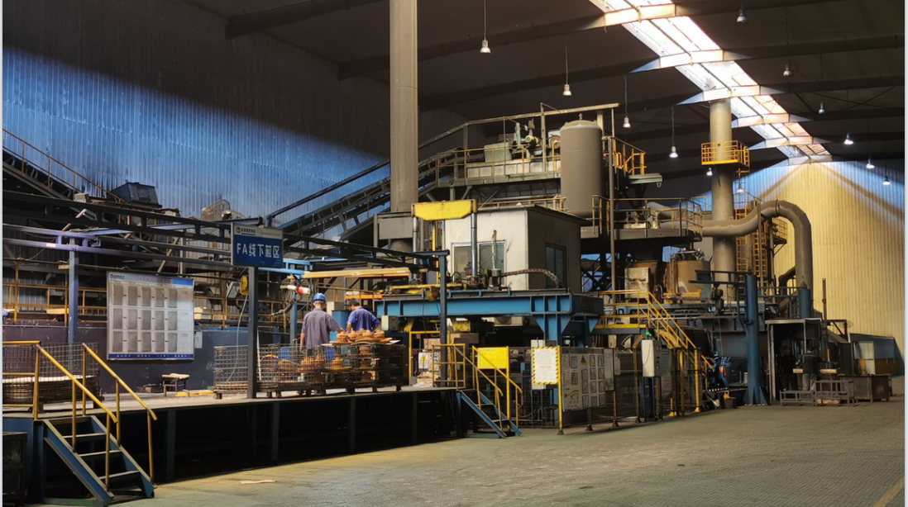
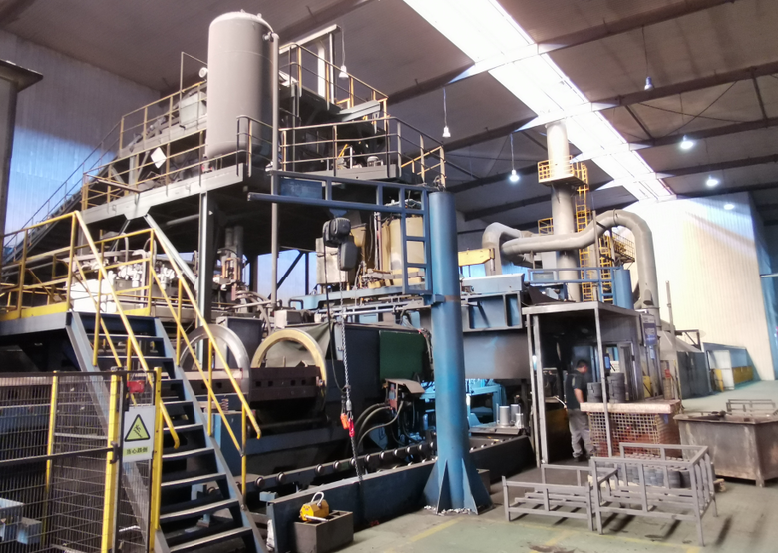
LORAMENDI垂直造型机
厂家：ALIBARRA VITORIA SPAIN
2008年投产
型号：VMM7090B
砂型：1000*800*250-650
造型速度：150箱 /H（包含下芯时间）
组成:VMM垂直造型机
PMC精确铸型输送机（24m）
SBC同步皮带输送机(63m)
CS下芯机
QPC型板快速更换
控制方式：PLC（ABB）
该设备为进口设备，现运行平稳。
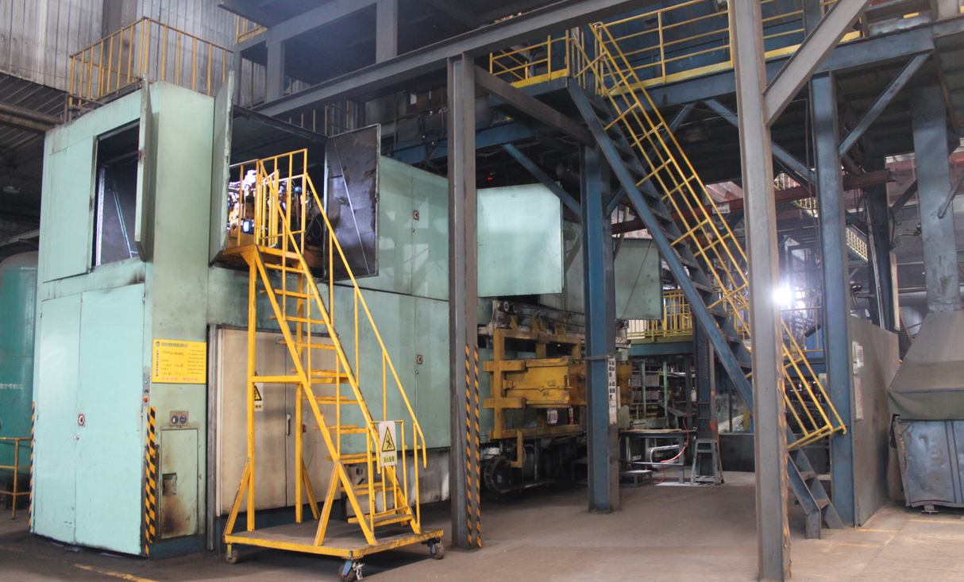

12吨容克电炉
厂家：JUNKER COMPANY IN GENMANY
2012年6月投产
2016.1.31报停变压器
组成：2台5350KW变压器、2套控制柜、2套电容柜、2个炉头、液压站、冷却塔
熔化时间：60Min/炉
控制方式PLC（西门子）
该设备为进口设备，无故障，因电炉吨位不满足生产需求故暂停使用
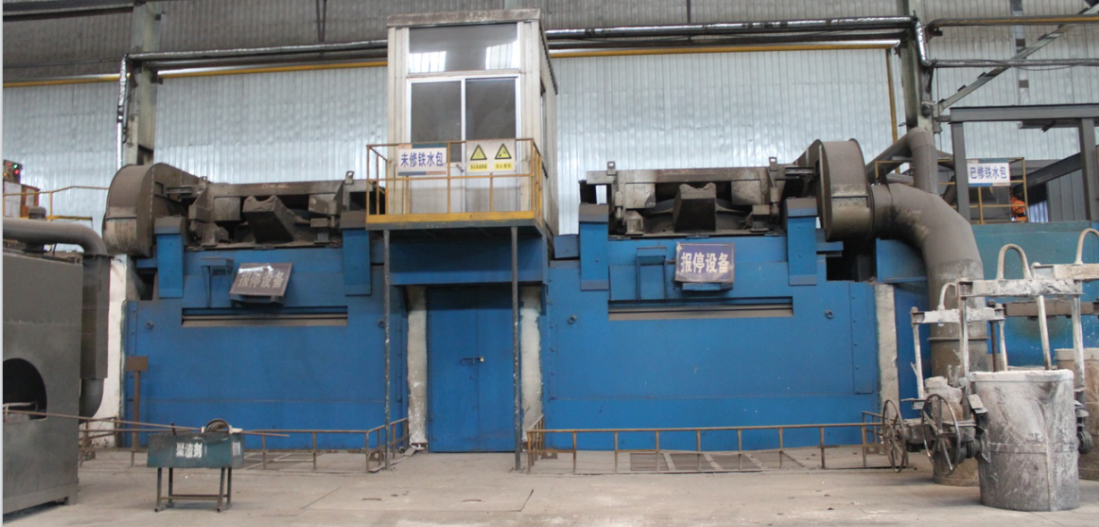

感应加热气压浇铸炉(8T)
厂家：JUNKER COMPANY IN GENMANY
功率约300KW
保温温度1400°-1500°
该设备2008年进厂，为进口设备，未使用闲置。

